Římskokatolická farnost - arciděkanství Ústí n. L.
Vás srdečně zve na 30.
VÝSTAVU BETLÉMŮ
do kostela Nanebevzetí Panny Marie
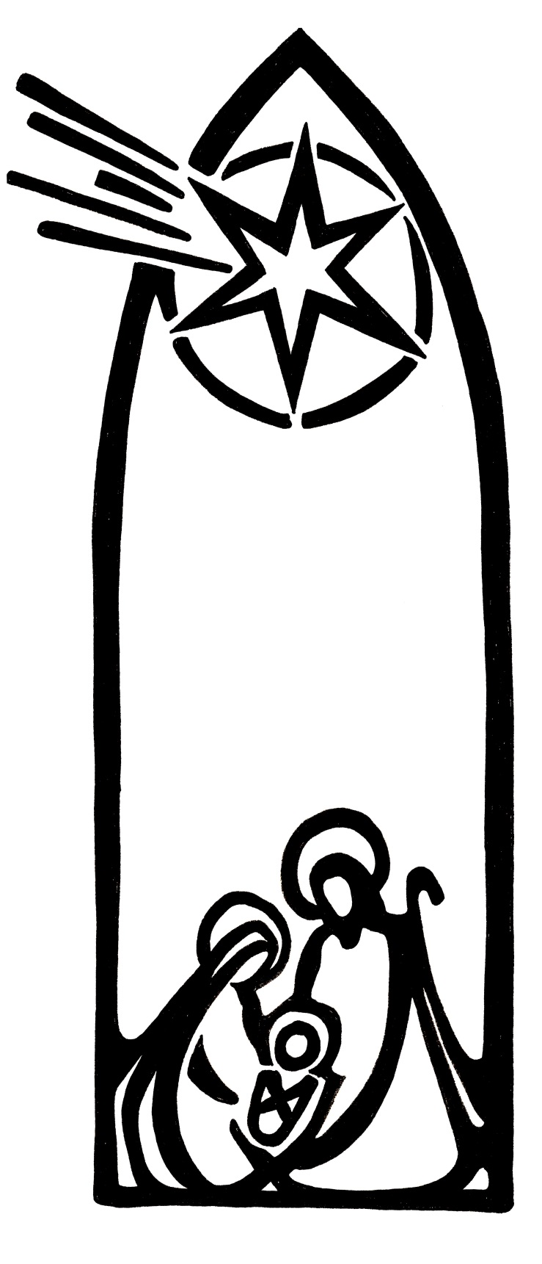 | Vernisáž 15. 12. v 16:00  Koncert dětského sboru Cvrček  Otevírací hodiny:  Pátek 16.12. 9.00 – 17.00  Sobota 17.12. 10.00 – 17.00  Neděle 18.12. 12.00 – 15.00  Pondělí 19.12. 9.00 – 17.00  Úterý 20.12. 9.00 – 17.00  Středa 21.12 9.00 – 15.00  Čtvrtek 22.12. 9.00 – 17.00  Pátek 23.12. 9.00 – 17.00  Sobota 24.12. 10.00 – 15.30  Neděle 25.12. 12.00 – 17.00  Pondělí 26.12. 12.00 – 17.00  Úterý 27.12. 10.00 – 17.00  Středa 28.12. 10.00 – 17.00  Čtvrtek 29.12. 10.00 – 17.00  Pátek 30.12. 10.00 – 17.00  Sobota 31.12. 10.00 – 15.30  Neděle 1. 1. 12:00 - 16:00  Ukončení 1. 1. v 16:00  Koncert Ústeckého pěveckého sboru

